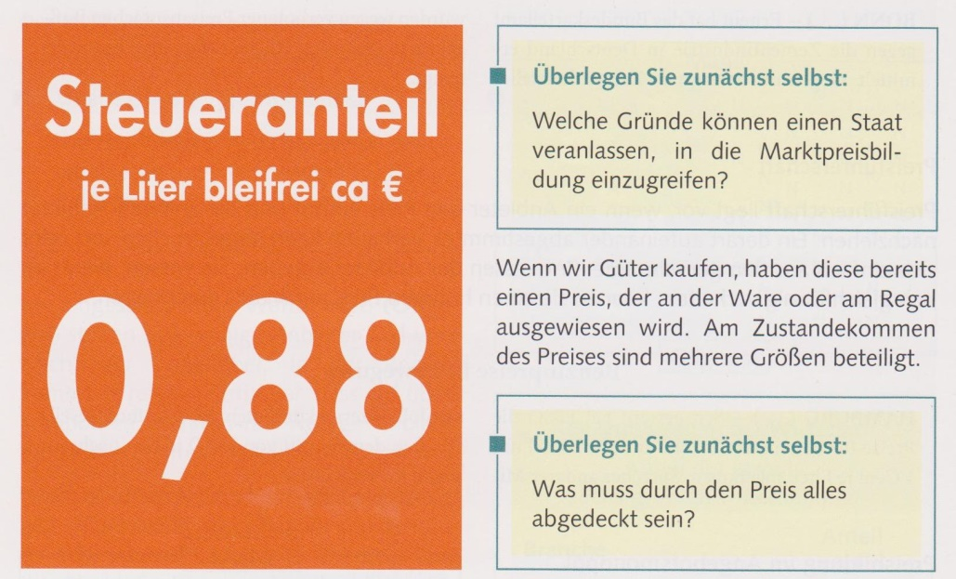

**Arbeitsauftrag:**

1. Beantworte die beiden oben gestellten Fragen:

* Warum greift der Staat durch Steuern in die Preisbildung ein?
* Was muss durch den Preis alles abgedeckt sein?

1. Steuern werden in Deutschland in drei Bereiche aufgeteilt: „Erhebungsart“, „Steuergegenstand“ und Empfänger.
2. Überlege zuerst welche Steuern Du selbst in deinem Alltag bezahlst.
3. Welche Steuern bringen dem Staat wohl die meisten Einnahmen?
4. Erläutere dann die drei Begriffe anhand von zwei Beispielen und ordne deine Steuern aus a) zu.
5. Welche Einnahmen außer Steuern hat der Staat noch?